Graphic Organization圖表組織09 — 期中考
Class: ______ No.: ______ Name: __________________ 1080426

- 請上：林淑媛的世界（cherelin.cc）下載本學習單，閱讀文章後，用適當的圖表組織整理在文字下方，並列出圖表的標題。每題20分（下標題5分）。

Q1
早餐是一天的活力來源，但許多學生卻往往晚起，急著趕去著上課而省略早餐。經過某高中學生校內調查，平均一星期中，食用早餐的次數方面，完整7次的人數為35人，佔受訪者44％；6次的人數為13人，佔受訪者16％；5次的人數為19人，佔受訪者24％；4次的人數為3人，佔受訪者4％；3次以下(含3次)的人數為10人，佔受訪者12％，如下圖所示。

Q2
柴犬和秋田犬都是日本犬，牠們那帥氣又孤傲的外型受到許多人的喜愛！但是，你能一眼就分辨出秋田犬和柴犬嗎？
秋田犬和柴犬外型最明顯的不同，就是體型的大小了！秋田犬在日本犬中是少數的大型犬，身長大約有65公分、體重大概在45公斤上下。即使是成年男性，有時候也很難駕馭秋田犬！和牠們比起來，在日本犬中算是小型犬的柴柴就顯得嬌小許多！柴犬的身長大約40公分、體重約為十公斤上下。體型也影響犬隻的壽命。大型犬和中小型犬的平均壽命不太一樣，因此秋田犬和柴犬的平均壽命也不同；秋田犬的平均壽命大約為十歲，而柴犬則為十五歲左右。當然這也有個體差的情形，只要生活環境好、主人照顧得當，狗狗就可以活得比平均壽命更長。秋田犬和柴犬的毛色很類似，都有赤、黑、白、胡麻等毛色；然而秋田犬比柴犬還多了一個毛色，那就是虎斑紋！據說虎斑紋可以讓秋田犬在狩獵時有一種保護色的功用，通常是灰色或黃色毛中帶有黑色條紋。因為出生地的不同，秋田犬和柴犬的披毛也不太一樣。柴犬是生長在氣候相對溫暖潮濕的地方，因此牠們的耐寒度沒有秋田犬來得高；而秋田犬來自寒冷的東北，牠們的毛有極佳的禦寒功能，即使睡在雪地裡也完全沒問題！但相對的，秋田犬較不耐熱，因此飼主要注意水分的補給以避免牠們中暑。雖然秋田犬和柴犬猛一看很像，但其實牠們的臉部特徵很不一樣哦！首先是耳朵，盡管秋田犬和柴犬都是三角立耳，不過秋田犬的耳朵比較厚；而秋田犬的五官比較集中靠近在中央，柴犬則是分布得較平均。另外鼻子也是一個重點，和柴犬比起來，秋田犬的鼻子較長。
這樣，大家都會分辨了嗎？以後別再弄錯牠們了唷

Q3
智慧手機日益普及，色情資訊唾手可得，誘使青少年性犯罪。基督教香港信義會一項研究發現，青少年性犯罪行為雖有下降趨勢，但猥褻侵犯的比例卻上升，綜觀猥褻侵犯的相關因素，與智慧手機有極大的關係。（請把下列表格改成圖示）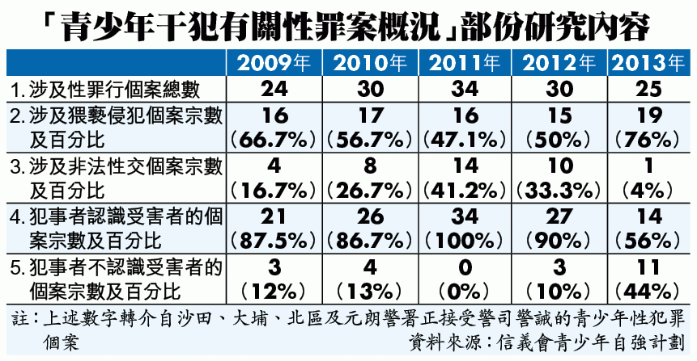

Q4
105年5月起，不須再為報稅舟車勞頓了！財政部與衛福部合作規劃了新報稅方案，未來民眾只要使用健保卡直接利用網路申報所得稅。納稅人只要準備好讀卡機與健保卡，上網使用戶口名簿戶號，申請密碼，審核通過後，即完成註冊，就可進入個人帳戶查詢所得與扣除額資料，透過個人健保網路服務完成報稅程序，不需要再申請自然人或金融憑證，也省去了交通費和通勤時間。

Q5
本單元所要介紹的「數量不定代名詞」，計有 many, much, most, both, several, a lot of, lots of, some, any, (a) few, (a) little, ...等。對於這些「數量不定代名詞」，最重要的是須了解哪些是用於可數名詞，哪些是用於不可數名詞。
many、several、both、a few、few用於可數名詞；much、a little、little用於不可數名詞。有些數量詞可以和「可數名詞」或「不可數名詞」連用，這些數量詞計有all, most, a lot of, lots of, some, any等。

